美術學系113學年度第1學期
學士班轉學招生考試面試時間表

口試時間：113年6月24日 (一) 下午13點00分-16點00分
報到地點：國立彰化師範大學進德校區 藝薈館美術系辦公室

序號 | 准考證號 | 姓名 | 面試預定時間
1 | 44602001 | 余○如 | 13:00-13:08
2 | 44602002 | 蔡○馨 | 13:08-13:16
3 | 44602003 | 蘇○翔 | 13:16-13:24
4 | 44602004 | 鄭○茹 | 13:24-13:32
5 | 44602005 | 張○瑛 | 13:32-13:40
6 | 44602006 | 賴○渝 | 13:40-13:48
7 | 44602007 | 楊○詠 | 13:48-13:56
8 | 44602008 | 蔡○慈 | 13:56-14:04
9 | 44602009 | 陳○瑜 | 14:04-14:12
10 | 446020010 | 鄭○云 | 14:12-14:20

攜帶證件：
- 請攜帶「准考證」及貼有照片之身分證件應試【國民身分證、有效期限內之護照、駕駛執照、健保卡、中華民國身心障礙證明及居留證
（含中華民國臺灣地區入出境許可證）
- 請攜帶作品原作2-3件應試，媒材尺寸不限，以方便現場展示為原則，其他資料請自行斟酌準備。
注意事項：
1.美術系承辦人員聯絡方式：(04)723-2105轉2703、2707
2.口試時間可能會提早，請考生提早報到，報到並簽到後勿離開考場太遠，並留聯絡手機，以便隨時聯絡。
系辦Tel: (04)723-2105分機2703。
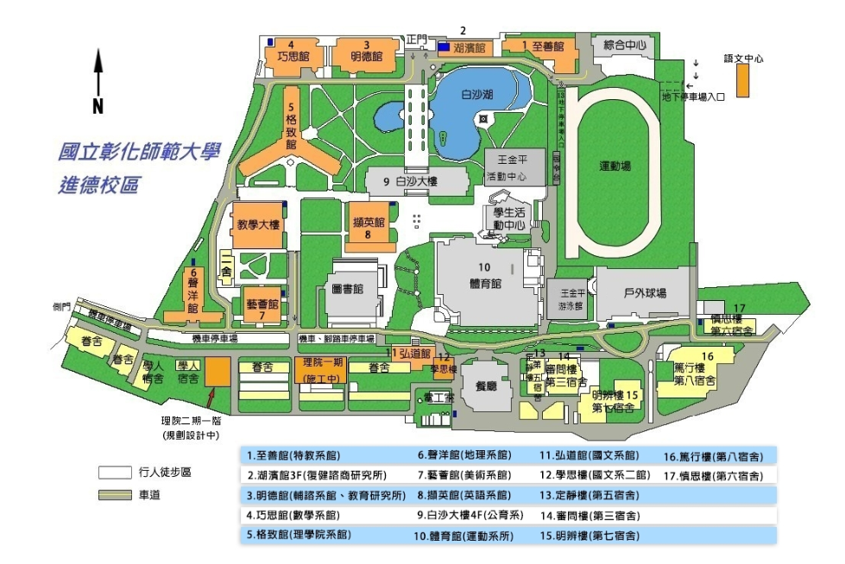
進德校區交通指南
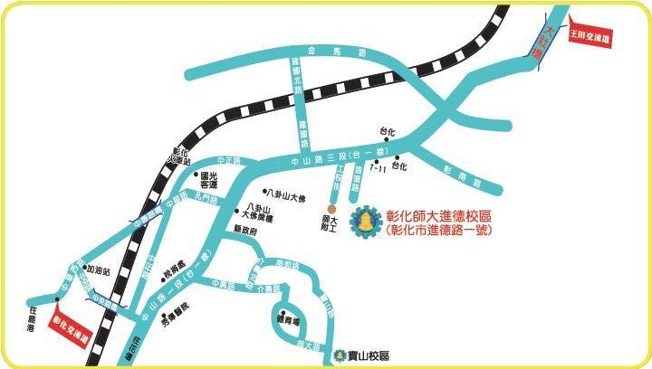

鐵公路：
從彰化火車站搭乘「彰化客運」，「台中客運」102路線，「台汽客運」往台中，
大甲或是埔里方向的班車，於彰化師範大學下車，步行約五分鐘，即可抵達。

中山高速公路：
1. 彰化市以北者，經高速公路南下，下王田交流道，經大肚橋，台化工廠左轉進德路，即可抵達。
2. 彰化市以南者，經高速公路北上，下彰化交流道，沿中華西路、中華路、孔門路、中山路、右轉進德路，即可抵達。

國道三號高速公路：
由快官系統交流道(往彰化方向)下中彰快速道路(台74線)，至中彰終點右轉彰南路
(台14線)，至中山路左轉，經台化工廠，左轉進德路，即可抵達。

高鐵：
臺灣高鐵台中站下車，轉搭「台中客運」102(白)路線、101路線，
「彰化客運」台中-鹿港路線，「員林客運」台中-西港路線、台中-西螺路線，
於彰化師範大學下車，步行約五分鐘，即可抵達。
(註：以上資訊若有異動，以高鐵車站現場公告為準)

